修改步骤：

1. MySurfaceView.java

一、213行

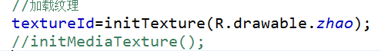

textureId=initTexture(R.drawable.zhao); 换为 initMediaTexture();

二、131—137

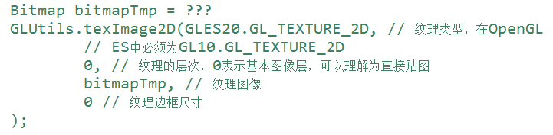

bitmapTmp 是需要渲染的此帧的图像（加载视频的某一帧）

public void onDrawFrame(GL10 gl) 函数是渲染的每一帧